附件2：新兴宾馆交通路线及地理位置图

新兴宾馆交通路线

北京站
公交：乘1、52、57路公交车到公主坟东站下车
地铁：地铁2号线 复兴门 地铁1号线 公主坟B口

西客站
公交：乘40、374、414、437路到公主坟东站。前行200米即到

北京南站
地铁：地铁4号线 西单 地铁1号线 公主坟B口
公共汽车：往西走，开阳桥南坐54路，到北京西客站换乘运通102路到公主坟下车，往西93米即到

首都机场
乘坐机场大巴（4线）公主坟线路，终点下车前行50米即到

南苑机场
公交：501路 南苑北路东 698路 公主坟北
新兴宾馆公交站点
公主坟北：运通103、运通102、运通108、运通201、运通120 、
1、32、33、40、52、68、64、74、77、76、89、337、323、370、308、335、373、436、451、613、631、617、944、968、699、977

新兴宾馆地铁站：1号线，10号线公主坟站

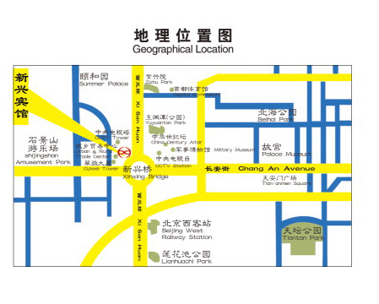

北京新兴宾馆地址：北京市海淀区西三环中路17号（新兴桥西北角，公主坟地铁）
电话：010-88236688、010-68179803

